  
Fecha : 01/09/2022, Hora : 07:59:21 | Cargo correctamente la URL: 'http://localhost/niubiz-demo/'   
Fecha : 01/09/2022, Hora : 07:59:27 | Configuración del Ambiente - APIS 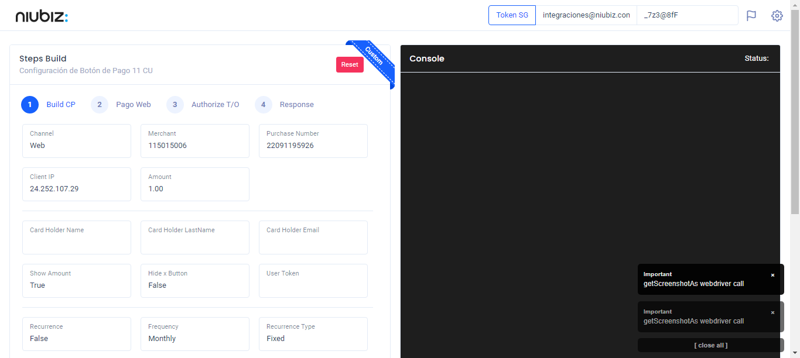  
Fecha : 01/09/2022, Hora : 07:59:38 | Construcción del caso de prueba a ejecutar 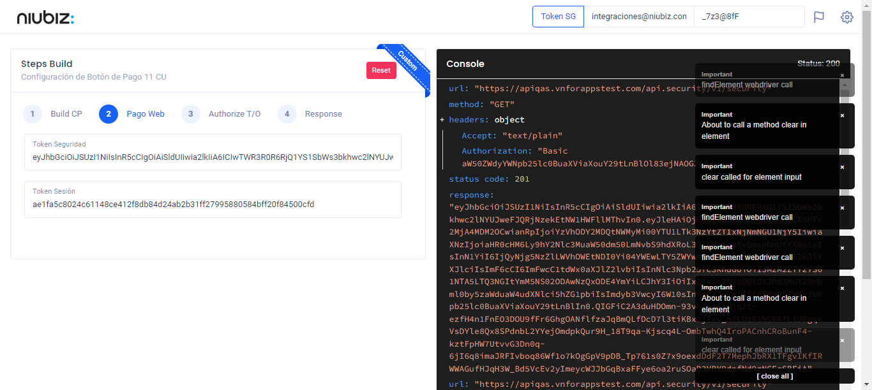  
Fecha : 01/09/2022, Hora : 07:59:42 | Se inicia la carga del formulario de pagos 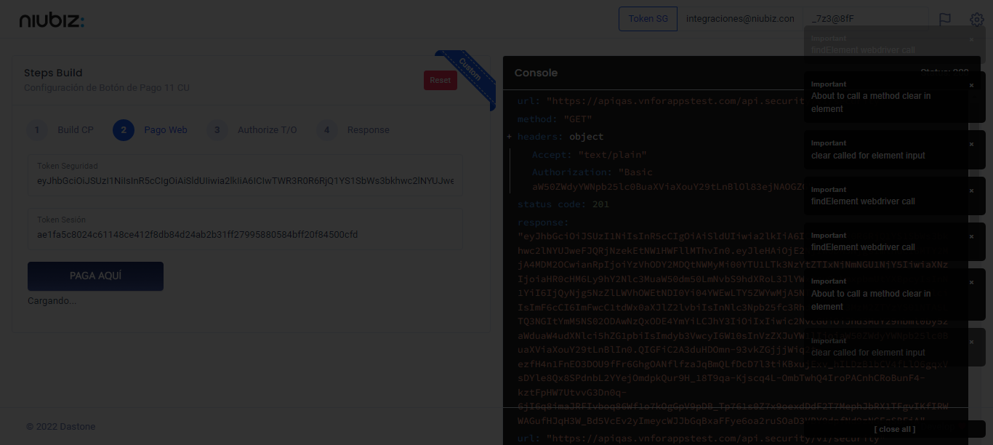  
Fecha : 01/09/2022, Hora : 07:59:47 | Selecciona Método de Pago 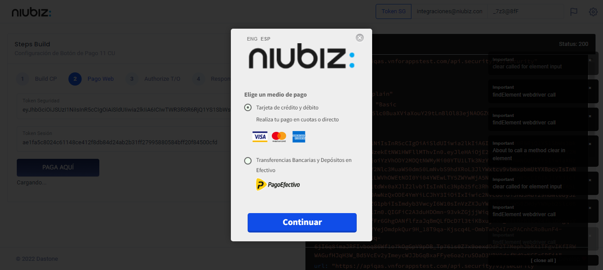  
Fecha : 01/09/2022, Hora : 08:00:07 | Completa los datos del formulario 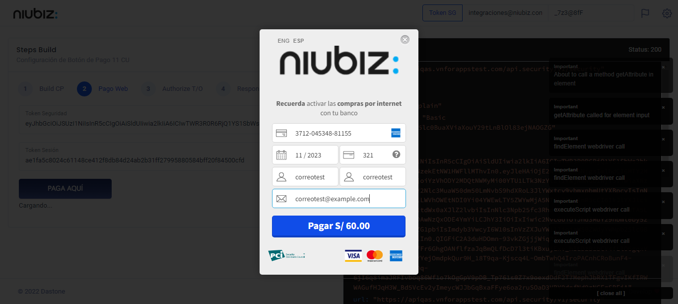  
Fecha : 01/09/2022, Hora : 08:00:16 | Autorización de Parámetros 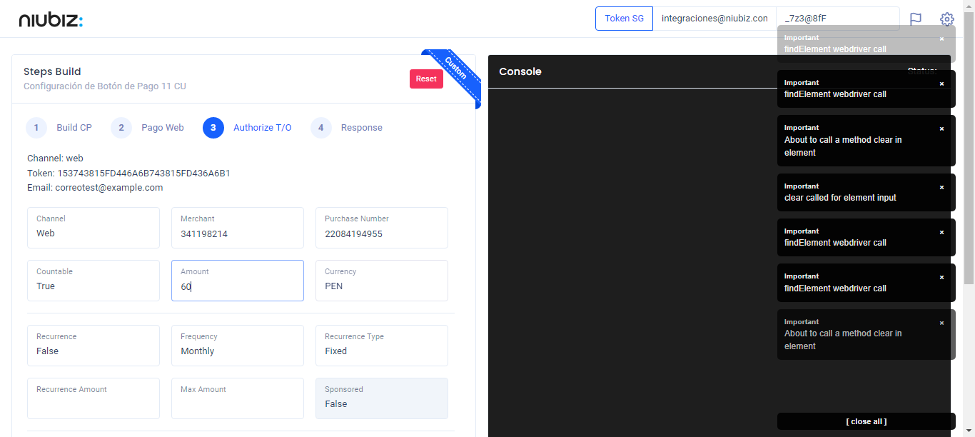  
Fecha : 01/09/2022, Hora : 08:00:34 | Valido la respuesta autorización 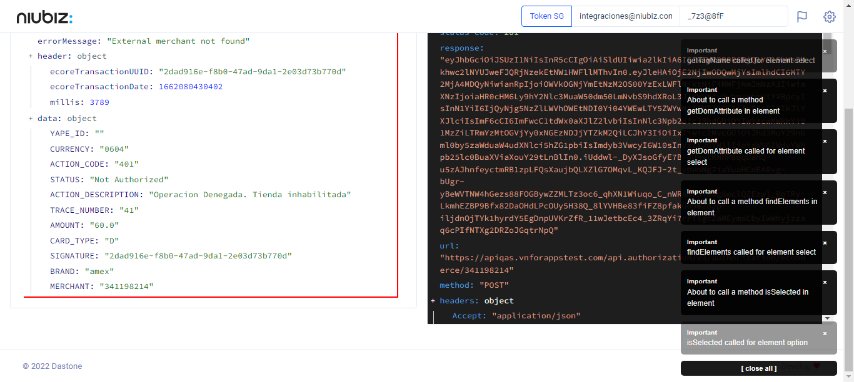  
Fecha : 01/09/2022, Hora : 08:00:34 | "{\"errorCode\":400,\"errorMessage\":\"External merchant not found\",\"header\":{\"ecoreTransactionUUID\":\"2dad916e-f8b0-47ad-9da1-2e03d73b770d\",\"ecoreTransactionDate\":1662080430402,\"millis\":3789},\"data\":{\"YAPE_ID\":\"\",\"CURRENCY\":\"0604\",\"ACTION_CODE\":\"401\",\"STATUS\":\"Not Authorized\",\"ACTION_DESCRIPTION\":\"Operacion Denegada. Tienda inhabilitada\",\"TRACE_NUMBER\":\"41\",\"AMOUNT\":\"60.0\",\"CARD_TYPE\":\"D\",\"SIGNATURE\":\"2dad916e-f8b0-47ad-9da1-2e03d73b770d\",\"BRAND\":\"amex\",\"MERCHANT\":\"341198214\"}}" Fecha : 01/09/2022, Hora : 08:00:36 | Error : [ Step : : Valido la respuesta autorización ] : null 